台江任我行 2年 6 班 12 號 姓名
任務一：請利用GOOGLE蒐集跟台江有關的介紹，並盡量與自己的家或學校做連結介紹 。
- 台江文化簡介
台江國家公園，為中華民國第八座國家公園，也是首座都市型國家公園，2009年12月28日正式掛牌成立。
台江一名，源自歷史上的台江內海，多已陸化為濕地或魚塭。範圍包括臺南市安南區與七股區濱海陸域，包含四草、鹿耳門、原安順鹽田周遭、七股潟湖以及海域至澎湖縣東吉嶼。

任務二：如果有一天你要當地陪，帶朋友遊台江，你可以考慮去哪些景點？請說明至少五點景點，請挑其中一個景點，你要怎麼跟朋友介紹該點的特色或文物？請輔以文字和照片說明。
- 可考慮去哪些景點？ 七股紅樹林賞鳥亭 青草崙綠道 山海圳綠道 青山漁港 四草湖綠色隧道

- 我選擇哪一景點介紹： 綠色隧道

- 該景點的特色或文物說明： 兩旁的紅樹林向中央生長齊聚，交織出茂密的半圓綠頂，一層一層的向前方疊出深邃的廊道，不知盡頭而顯得神秘，四草綠隧也因此有了小亞馬遜之稱。國內外遊客紛至沓來，長長的等候為得是乘上通往這座仙境的管筏，隨著波紋緩緩前行，微風掠過輕撫臉頰，承載陽光溫暖的重量，穿梭在這座城市秘境裡。

- 圖片 ：□手機拍攝；□網路截圖，出處 https://www.tjnp.gov.tw/SceneryView.aspx?KeyID=5cbdcd9c-c498-4ece-bb55-a6a72be75f2b
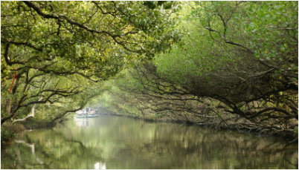

- 如果我要帶三個朋友一起進行台江一日遊的行程規劃，我會安排什麼樣的行程？考量主因為何？使用什麼交通工具？行程中美食或小吃介紹。預計花費多少錢？

（1）行程安排： 家 四草大眾廟 四草綠色隧道

鯨魚標本展示館 到附近的小吃攤吃麵

（2）考量主因： 可以一票玩到底比較省錢

（3）交通工具： □腳踏車；□公車；□計程車；□家人開車；□步行；□其他
（4）行程中美食或小吃介紹： 炸臭豆腐跟炒麵和蚵仔煎

（5）估計費用： 200+ 飯前

- 我的省思：（從這活動我學到什麼？）
可以讓我之後要出去玩的時候可以自己安排自己想去的地方，也可以比較省錢.省時間

